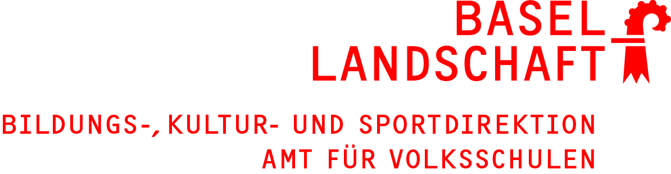

Logopädischer Bericht zuhanden Aufnahmekommission GSR
 |  |  | Vorschule/Kindergarten |  |  |  |  |  |  | Datum
Name: |  |  |  | Vorname:
Geburtsdatum: |  |  |  | männlich |  | weiblich
Strasse:
PLZ: |  |  |  | Ort:
Telefon: |  |  |  | Email:
1. Sprache: |  |  |  |  | 2. Sprache
Mutter: |  |  |  |  | Vater:
Geschwister:
Kinderarzt: |  |  |  |  | Klasse/Lehrperson:
Bisherige Abklärungen/Therapien:
Logopädie |  | Abklärung: Datum
Physio-/Ergotherapie |  | Psychomotorik |  |  |  |  |  |  | HFF/VSHP
SPD |  | Gehör |  |  |  |  |  |  | KFO
Sonstige
Bemerkung:

Diagnose:

Massnahmen:
Logopädische Therapie | keine Therapie
Empfehlung für weitere fachliche Abklärung
Name des Logopäden/der Logopädin |  |  |  | Unterschrift des Logopäden/der Logopädin

Anamnese:

Sprachliche Kompetenzen
1. Pragmatik-Kommunikation (Interaktion und Sprachgebrauch)
auffällig | ja |  | nein | auffällig |  | ja | nein
Blickkontakt herstellen und halten |  |  |  | Anliegen und Inhalte mitteilen
Mimik und/oder Gestik |  |  |  | Fragen stellen
Kommunikation mit Gleichaltrigen |  |  |  | Informationen austauschen
Kommunikation mit Erwachsenen |  |  |  | Gesprächsregeln einhalten
Fakten/Inhalte |  |  |  | Inhaltliche Interferenzen (Kohärenz)  (satzübergreifender Bedeutungszusammenhang)
Erzählstruktur  (inhaltliche Gliederung) |  |  |  | Formale Interferenzen (Kohäsion)  (Satzverknüpfende Mittel, z.B. Pronomen)

Beschreibung:

2. Sprachverständnis (in jedem Teilbereich der Sprache mitenthalten)
auffällig | ja |  | nein | auffällig |  | ja | nein
Wortebene |  |  |  | situativ
Satzebene |  |  |  | nicht situativ
Textebene mündlich |  |  |  | paradox (z.B. Witze)

Beschreibung:

3. Phonetik-Phonologie (Artikulation, Lautbildung, Lautanwendung)
auffällig | ja |  | nein | auffällig |  | ja | nein
Substitutionsprozesse (Ersetzung) |  |  |  | Artikulation, Lautbildung
Silbenstrukturprozesse  (Auslassung, Hinzufügung, Umstellung) |  |  |  | Prosodie (Wortbetonung)
Assimilationsprozesse
(Angleichung an Umgebungslaut)

Beschreibung:

4. Semantik-Lexikon (Wortbedeutung, Wortschatz, Wortfindung)
auffällig | ja |  | nein | auffällig |  | ja | nein
Weltwissen, Begriff/Konzept |  |  |  | Wortschatzumfang
Differenzierung, Umschreibung |  |  |  | Wortfindung, Wortabruf
Kategorien, Hierarchien

Beschreibung:

5. Morphologie-Syntax (Grammatik, Wortgestalt, Wortreihenfolge)
auffällig | ja |  | nein | auffällig |  | ja | nein
Elementare Wortkombinationen (inhaltliche Aussagen ohne korrekte Satzstruktur) |  |  |  | Subjekt-Verb-Kongruenz  (v.a. 2. Person Singular)
Einfache Hauptsätze mit V2  (und SV-Inversionen bei Fragesätzen) |  |  |  | Kasusmarkierung  (Akkusativ und Dativ)
Nebensatzmarkierung durch VE |  |  |  | Numerus, Genus  (Pluralmarkierung, Artikel)

Beschreibung:

6. Rede/Redefluss
auffällig | ja |  | nein | auffällig |  | ja | nein
Poltern |  |  |  | Mutismus
Stottern

Beschreibung:

7. Stimme/Stimmklang
auffällig | ja |  | nein | auffällig |  | ja | nein
Nasalität (organisch und/oder funktionell) |  |  |  | Stimmlage
Heiserkeit (organisch und/oder funktionell) |  |  |  | Prosodie (Rhythmus, Melodie, Tempo, Lautst.)

Beschreibung:

Vorläuferfähigkeiten zum Schriftspracherwerb
8. Basiskompetenz-Sprachbewusstheit
auffällig | ja |  | nein | auffällig |  | ja | nein
Metasprachliche Fähigkeiten |  |  |  | Phonologische Bewusstheit

Beschreibung:

9. Basiskompetenz: Lesen und Schreiben
auffällig | ja |  | nein | auffällig |  | ja | nein
Bilder und Symbole erkennen |  |  |  | zeichnerische Fähigkeiten
Interesse für Schriftzeichen |  |  |  | Bilder und Symbole darstellen
Grapheme erkennen und benennen  (Graphem-Phonem-Korrespondenz) |  |  |  | Grapheme abbilden, schreiben  (Phonem-Graphem-Korrespondenz)

Beschreibung:

Weitere Entwicklungsbereiche
10. Sinnesleistung, Wahrnehmung, Motorik
auffällig | ja |  | nein | auffällig |  | ja | nein
Gehör |  |  |  | Mundmotorik
auditive Wahrnehmung |  |  |  | Orofacialer Bereich
Sehfähigkeit |  |  |  | Fein-/Graphomotorik
visuelle Wahrnehmung |  |  |  | Grobmotorik
Taktil-kinästhetische Wahrnehmung

Beschreibung:

11. Spielentwicklung
auffällig | ja |  | nein | auffällig |  | ja | nein
Funktionsspiel |  |  |  | Spielqualität (z.B. Ausdauer, Vielfalt)
Symbolspiel |  |  |  | Sozialer Umgang im Spiel
Rollenspiel

Beschreibung:

12. Lernverhalten, Kognitive Aspekte
auffällig | ja |  | nein | auffällig |  | ja | nein
Arbeitshaltung, Motivation |  |  |  | Schlussfolgerung, Analogie, Menge
Konzentration, Ausdauer |  |  |  | Automatisierung
Planung, Strukturierung |  |  |  | weiteres (vergl. Beschreibung unten)
Problemlösungsstrategien

Beschreibung:

Therapieverlauf/Beurteilung/Zusammenfassung:

Beurteilung/Zusammenfassung/Alltagsrelevanz:

Kopie an:

